TIERE 11 24.4.2020
TIERE

Dragi učenci!
Zaključujemo temo »TIERE«. Danes bomo naredili povzetek celotnega poglavja, vadili bralno razumevanje in ugotavljali, kaj smo se v tem poglavju naučili oziroma si zapomnili. Hkrati pa bomo še malo ustvarjalni in na koncu izdelali plakat.
1. Prelistajte celotno poglavje v delovnem zvezku od strani 42 do strani 55 in se spomnite, nad katero vajo ste bili posebej navdušeni in katera vaja vam je bila posebej težavna. Mogoče pa so vam bile všeč interaktivne vaje na spletu, ali pa ustvarjalni del nalog.
Vsekakor sem prepričana, da je bila tema o živalih zanimiva in ne pretežka.

2. Ostaja nam naloga na strani 56 in sicer bralno razumevanje.
Lies dir den Text durch und ergänze die Tabelle. Preberi besedilo in izpolni razpredelnico.
Nekaj novih besed najdeš tukaj spodaj v razpredelnici. Pomembno je, da se osredotočiš na osnovne podatke, ki jih zahteva razpredelnica. Če so v besedilu določene neznane besede, ki so še pomembne za tvoje razumevanje, jih skušaj razvozlati iz sobesedila ali pa si pomagaj s spletnim slovarjem Pons. Najdeš ga na spodnji spletni povezavi
https://sl.pons.com/prevod/nem%C5%A1%C4%8Dina-sloven%C5%A1%C4%8Dina
Če hočeš, si v tem slovarju neznane besede tudi poslušaš in vadiš izgovorjavo in sicer s klikom na simbol za zvočnik.
Na primer:
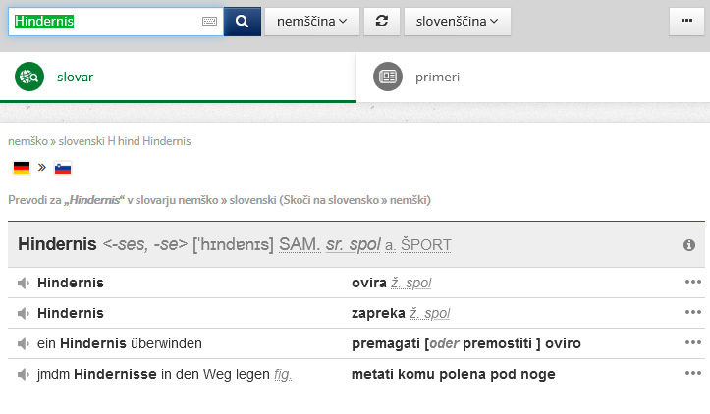
DEUTSCH | SLOWENISCH
die Hundeflocken = Hundebriketts | pasji briketi
er frisst - fressen | žreti
das Fell | kožuh
das Gras | trava
das Heu | seno
der Hafer | oves
das Hindernis, die Hindernisse | ovira, ovire

2. Upam, da ni bila pretežka naloga. Sedaj pa naredi samoocenjevanje s pomočjo spodnje tabele v delovnem zvezku na strani 56. Kakšni so tvoji rezultati?

3. Sedaj pa boš za oceno izdelal-a plakat svoje najljubše živali ali svojega hišnega ljubljenčka. Plakat boš prinesel-a v šolo, ko se ponovno vidimo in ga bomo ocenili. Razstavili bomo tudi vse ostale vaše izdelke podstavke za pirhe in krokodile) razstavili
a) Mein Lieblingstier
ali
b) Mein Haustier

Mein Lieblingstier 24.4.2020
Erstelle ein Plakat mit deinem Lieblingstier. Na risalnem listu ali na listu od večjega koledarja izdelaj plakat svoje najljubše živali. Ne pozabi napisati naslova. Uporabiš lahko fotografijo živali ali pa jo narišeš.
1. Da ti bo lažje, ti v nadaljevanju pošiljam opis svoje najljubše živali.
2. Ogledaš pa si lahko tudi primer PowerPoint predstavitve na spletnem naslovu:
https://send.firefox.com/download/5ffda290916b8b9a/#-vAzl7Yf8WJ3t1QROR0hCQ

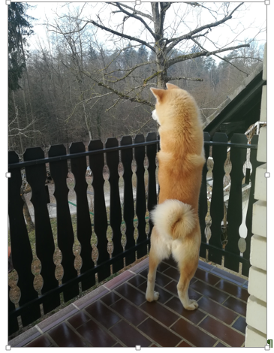
Die Beine sind auch stark.
Das Fell ist orange und weiß.
Der Schwanz ist klein und weiß.
Der Körper ist stark.
Der Kopf ist groß.
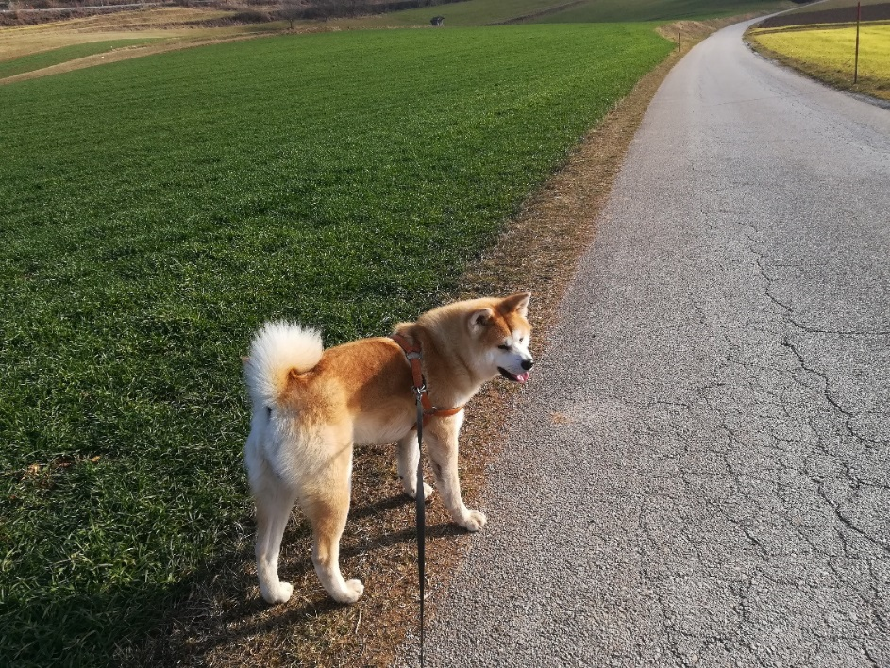
Aki hat zwei Ohren.
Die Schnauze ist weiß und schwarz.
Aki hat zwei kleine Augen.
Mein Lieblingstier ist der Hund Aki. Aki ist 2 Jahre alt. Er ist mittelgroß. Akis Fell ist orange und weiß. Der Kopf ist groß. Der Körper ist stark (močno).Die Beine sind auch stark. Der Schwanz ist klein und weiß. Auf dem Kopf sind zwei Ohren und zwei kleine Augen. Die Schnauze (smrček) ist weiß und schwarz.Aki kann schnell laufen. Er mag Fleisch (meso), aber er mag keine Hundeflocken. Er trinkt Wasser. Er spielt gern mit dem Ball.

